遵义播州第十四小学DN100水表及供水管道
安装工程“11·1”一般墙体坍塌
事故调查报告

2023年11月1日15时8分许，播州区龙坑社区发生一起管沟开挖施工事故，遵义市给水建筑安装工程有限责任公司播州分公司在播州区龙坑社区龙五路中段围墙边开展管沟挖掘施工过程中造成围墙坍塌，导致2人死亡、3人受伤。
事故发生后，遵义市人民政府高度重视，为尽快查明事故原因，严肃追究责任，根据《中华人民共和国安全生产法》和《生产安全事故报告和调查处理条例》（国务院令第493号）的规定，遵义市人民政府成立了遵义播州给水安装工程“11·1”一般坍塌事故调查组，对该起事故进行提级调查。事故调查组由市应急管理局、市公安局、市水务局、市住建局、市综合执法局、市总工会、市国资委、汇川区应急管理局派员组成，同时邀请市纪委市监委派员参加事故调查，播州区人民政府参与事故调查工作。
事故调查组按照“科学严谨、依法依规、实事求是、注重实效”和“四不放过”的原则，通过现场勘查、调查取证、技术认定、综合分析，查清了事故的经过、原因、人员伤亡和直接经济损失情况，认定了事故性质和责任，提出了对有关责任人员和责任单位的处理建议，指出了事故暴露出的突出问题和教训，提出了防范和整改措施建议。
经事故调查组综合分析，调查认定：遵义播州第十四小学DN100水表及供水管道安装工程“11·1”一般墙体坍塌事故是一起未严格工程建设基本程序、现场安全管理缺失、盲目施工导致墙体失稳坍塌的生产安全责任事故。

一、事故基本情况

（一）工程基本情况
播州区第十四小学位于播州区龙坑街道办龙坑五路，原用红花岗供水公司自来水，因该公司自来水压力太小，无法供应学校用水问题，为解决学校用水问题，2023年10月8日，学校向播州区教体局呈递请示，拟自筹资金对供水管网进行改造，与市政供水主管进行搭接，在获得区教体局批准后，向播州区供水公司提出自来水改网申请，拟改用播州区供水公司自来水。2023年10月8日，遵义市播州区供水公司收到播州区第十四小学自来水改网申请后，经公司工程技术部拟定项目预算书和管道安装示意图经分管负责人审批，同意以99800元包干总价签订施工协议。
2023年10月26日，遵义市播州区第十四小学与遵义市给水建筑工程安装有限责任公司播州分公司签订了《遵义市播州区第十四小学DN水表及供水管道安装工程协议书》（协议编号：JSJA-2023-012）。
2023年10月30日，遵义市播州区供水公司向播州区综合执法局办理了占道施工审批手续，2023年10月31日开始施工。

（二）涉事单位基本情况
1.遵义市播州区第十四小学（以下简称“工程建设方”），统一社会信用代码：12520321MB1502408M；注册地址：贵州省遵义市播州区龙坑街道办龙坑社区龙五路；法定代表人：胡小青；经营范围：实施小学义务教育，促进基础教育发展，小学学历教育（相关社会服务）。
2.遵义市播州区供水公司，统一社会信用代码：91520321214814624M ；类型：全民所有制；法定代表人：孙金龙；注册资本：2122万人民币；成立日期：1987年09月14日；经营期限：1987年09月14日；经营期限：长期；登记机关：遵义市播州区市场监督管理局；核准日期 ：2022年08月03日；登记状态：存续（在营、开业、在册）；住所：贵州省遵义市播州区南白街道万寿广场；经营范围 ：法律、法规、国务院决定规定禁止的不得经营；法律、法规、国务院决定规定应当许可（审批）的，经审批机关批准后凭许可（审批）文件经营；法律、法规、国务院决定规定无需许可（审批）的，市场主体自主选择经营。（自来水、水管安装及维修、管件管材销售；生活用水水质检测）
3.遵义市给水建筑安装工程有限责任公司，统一社会信用代码：91520302MA6J9GDK4K；企业名称：遵义市给水建筑安装工程有限责任公司；类型：有限责任公司（非自然人投资或控股的法人独资）；法定代表人：李顺明；注册资本：600万人民币；成立日期：2020年01月14日；营业期限：长期；2020年01月14日；登记机关：遵义市红花岗区市场监督管理局 ；核准日期：2020年01月14日；登记状态：存续（在营、开业、在册）；住所：贵州省遵义市红花岗区石佛路口摩卡空间；经营范围：法律、法规、国务院决定规定禁止的不得经营；法律、法规、国务院决定规定应当许可（审批）的，经审批机关批准后凭许可（审批）文件经营；法律、法规、国务院决定规定无需许可（审批）的，市场主体自主选择经营。
公司持市政工程施工总承包贰级，环保工程专业承包贰级，证书编号：D352XXX411；有效期：至2023年12月31日；发证机关：遵义市住房和城乡建设局。
公司持建筑施工安全生产许可证，证书编号：（黔）JZ安许证字〔2021〕00XXX5[02]；有限期：2021年08月26日至2024年08月25日；发证机关：遵义市住房和城乡建设局。
4.遵义市给水建筑安装工程有限责任公司播州分公司（以下简称“工程施工方”），统一社会信用代码：91520321MACC5NED5Q；类型：有限责任公司分公司（非自然人投资或控股的法人独资）；负责人：文远航；营业期限自：2023年03月29日；营业期限至：长期；登记机关：遵义市播州区市场监督管理局；成立日期：2023年03月29日；登记状态：存续（在营、开业、在册）；核准日期：2023年09月05日；营业场所：贵州省遵义市播州区南白街道万寿广场综合楼九楼；经营范围：法律、法规、国务院决定规定禁止的不得经营；法律、法规、国务院决定规定应当许可（审批）的，经审批机关批准后凭许可（审批）文件经营；法律、法规、国务院决定规定无需许可（审批）的，市场主体自主选择经营。
5.遵义市供水有限责任公司，统一社会信用代码：91520300214780380P；类型：有限责任公司（非自然人投资或控股的法人独资）；法定代表人：刘永；注册资本：750万人民币；成立日期：1998年12月29日；营业期限自：1998年12月29日；营业期限至：长期；登记机关：遵义市红花岗区市场监督管理局；核准日期：2023年01月12日；登记状态：存续（在营、开业、在册）；住所：贵州省遵义市红花岗区外环路沙坝路石佛路口；经营范围：自来水生产、供应、销售；给排水管道安装维修、市政污水收集与处理；阀门管道材料销售；物业管理、房屋租赁。

（三）工程建设各方关系情况
原遵义市播州区供水公司下属安装公司系使用遵义市金河实业有限责任公司资质的遵义市金河实业有限责任公司播州区分公司，为进一步规范和保障国有资产的管理，按照市水投集团《关于整合市辖区供水业务的通知》（遵市水投〔2019〕11号）要求，2022年1月14日遵义市播州区供水公司报请市供水公司同意后，使用遵义市供水公司子公司遵义市给水建筑安装工程有限责任公司的资质，成立遵义市给水建筑安装工程有限责任公司播州分公司。2022年3月29日，遵义市供水有限责任公司批复同意成立遵义市给水建筑安装工程有限责任公司播州分公司，并约定由遵义市给水建筑安装工程有限责任公司与遵义市播州区供水公司签订业务合作协议，约定分公司负责人由播州区供水公司指派，并由播州区供水公司全权负责分公司的日常运营事务。

遵义市水投集团
子公司
子公司

遵义市供水有限责任公司
遵义市播州区供水公司
遵义市给水建筑安装工程有限责任公司
子公司
实际管理
分公司
遵义市给水建筑安装工程有限责任公司播州分公司

（图1：各公司关系示意图）

（四）事故现场基本情况
1.事故地点：事发地点位于播州区龙坑街道龙坑社区龙坑五路中段人行道边围墙，该围墙属于播州区中等职业技术学校北侧围墙，东西向布置，西面起于职校与播州区第十四小学边界，东面止于遵南大道富贵欣园小区边界，围墙总长度179.5m。
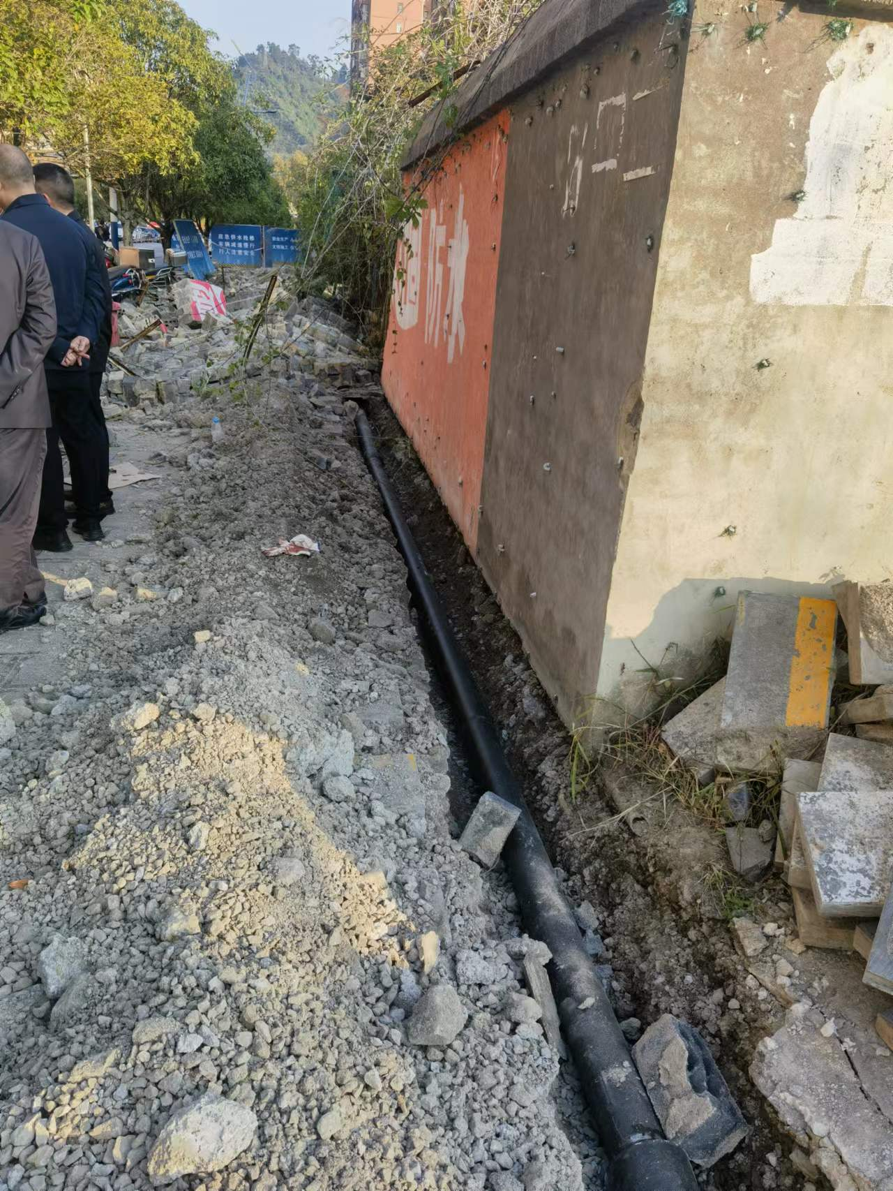
（图2：施工现场图）
2.坍塌围墙和墙体结构：坍塌围墙起始点位于播州区中等职业技术学校北侧围墙边界以东7m位置，终点位于北侧围墙边界以东37.5m位置，坍塌长度28.5米，围墙宽度0.24m，围墙竖向高度2.4m，上沿有排雨水的压顶；墙体为砖混结构，砌筑使用材料为8孔空心水泥砖（规格为230*115*120mm），灰缝材料为水泥黄砂，灰缝饱满，厚度为10mm，墙面平整，抹灰材料为水泥砂浆。围墙底部施作约50mm厚混凝土垫层，围墙内侧设壁柱，间距4m，围墙坍塌方向为施工的供水管沟方向，即向外侧坍塌在北侧人行道上，多呈大块状散落。
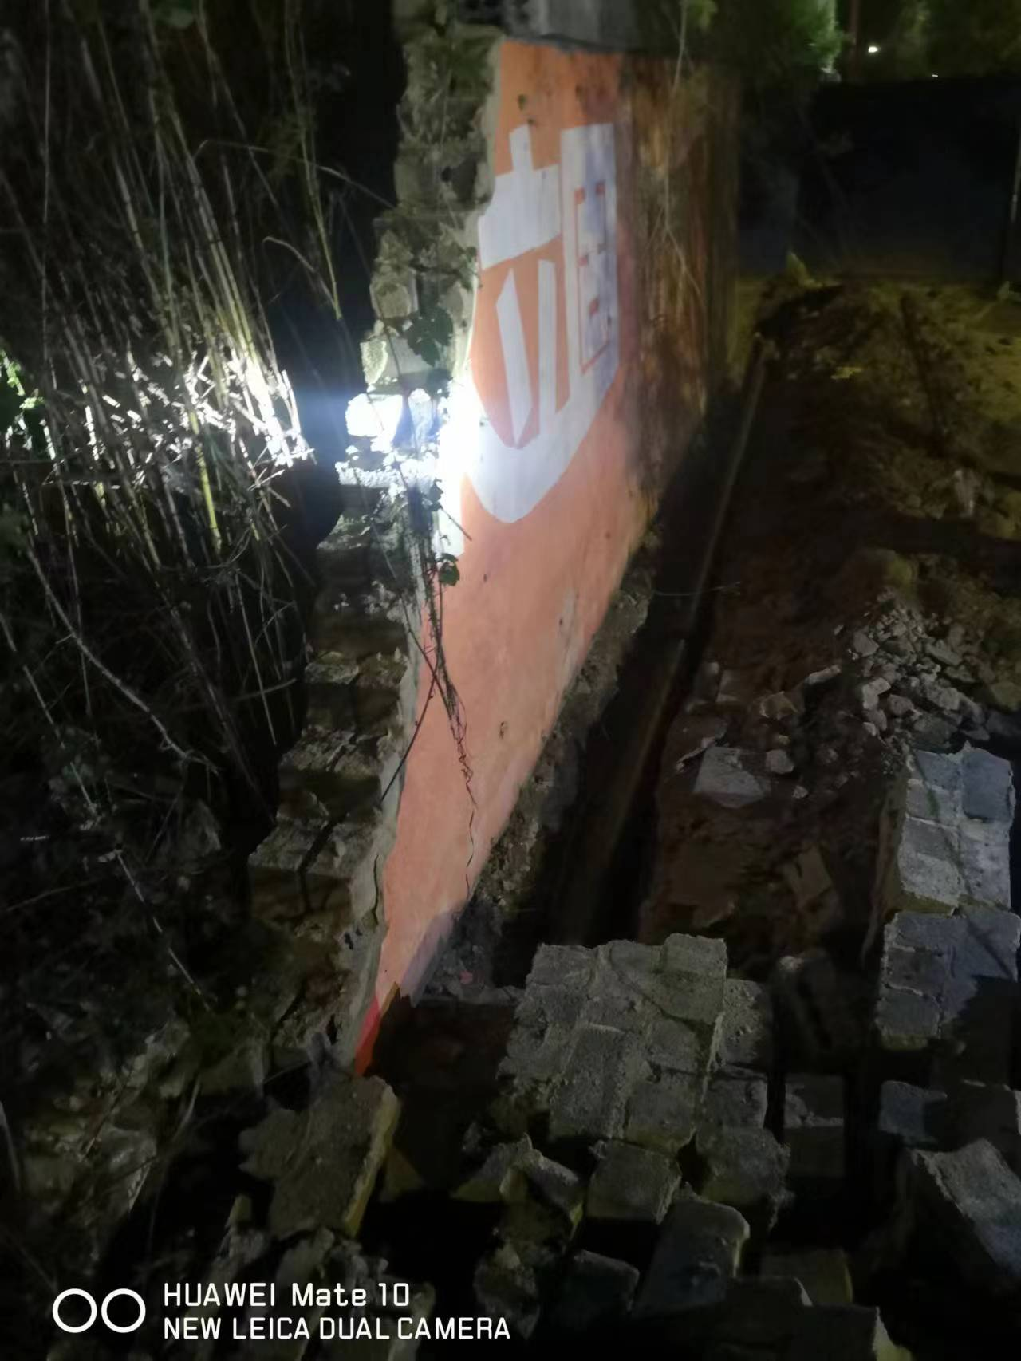
（图3：围墙断面）
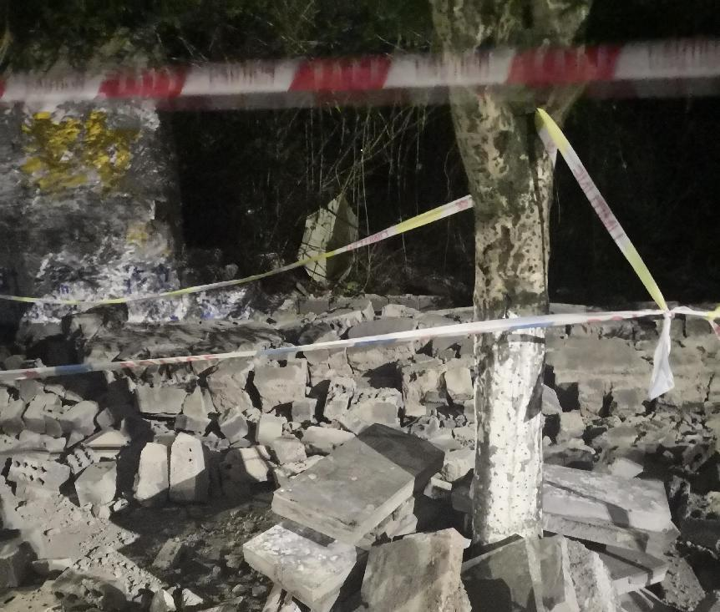
（图4：坍塌围墙）
3.施工管沟情况：供水管管沟开挖起点为第十四小学校门外的人行道内侧，为毛管沟，进入播州区中等职业技术学校北侧围墙范围后，沿围墙墙根东西向布置，纵坡度为1°，管沟宽度为0.4m，深度为0.4m，该围墙段管沟已挖掘施工59.5m，槽壁直立开挖，未做施工支护。人行道地砖路面使用小型挖掘机（型号为301.7CR）和电镐挖掘破碎，采用人工清理管沟内碎石泥土和填埋供水管施工方式，其中坍塌围墙下方的管沟已安设了DN100型球墨铸铁管18m（未回填）。围墙坍塌终点向东沿围墙已挖掘施工管沟22m，距坍塌终点向东13米处管沟边的围墙有一约3mm贯穿性裂缝，该管沟段围墙墙体有轻微倾斜（经现场勘查保存固定好事故现场相关证据后，根据上级有关建议要求，区政府组织有关部门对事故发生现场隐患进行排除，对周边可能存在隐患墙体进行排险作业，并采取施工硬质围挡加固防护）。
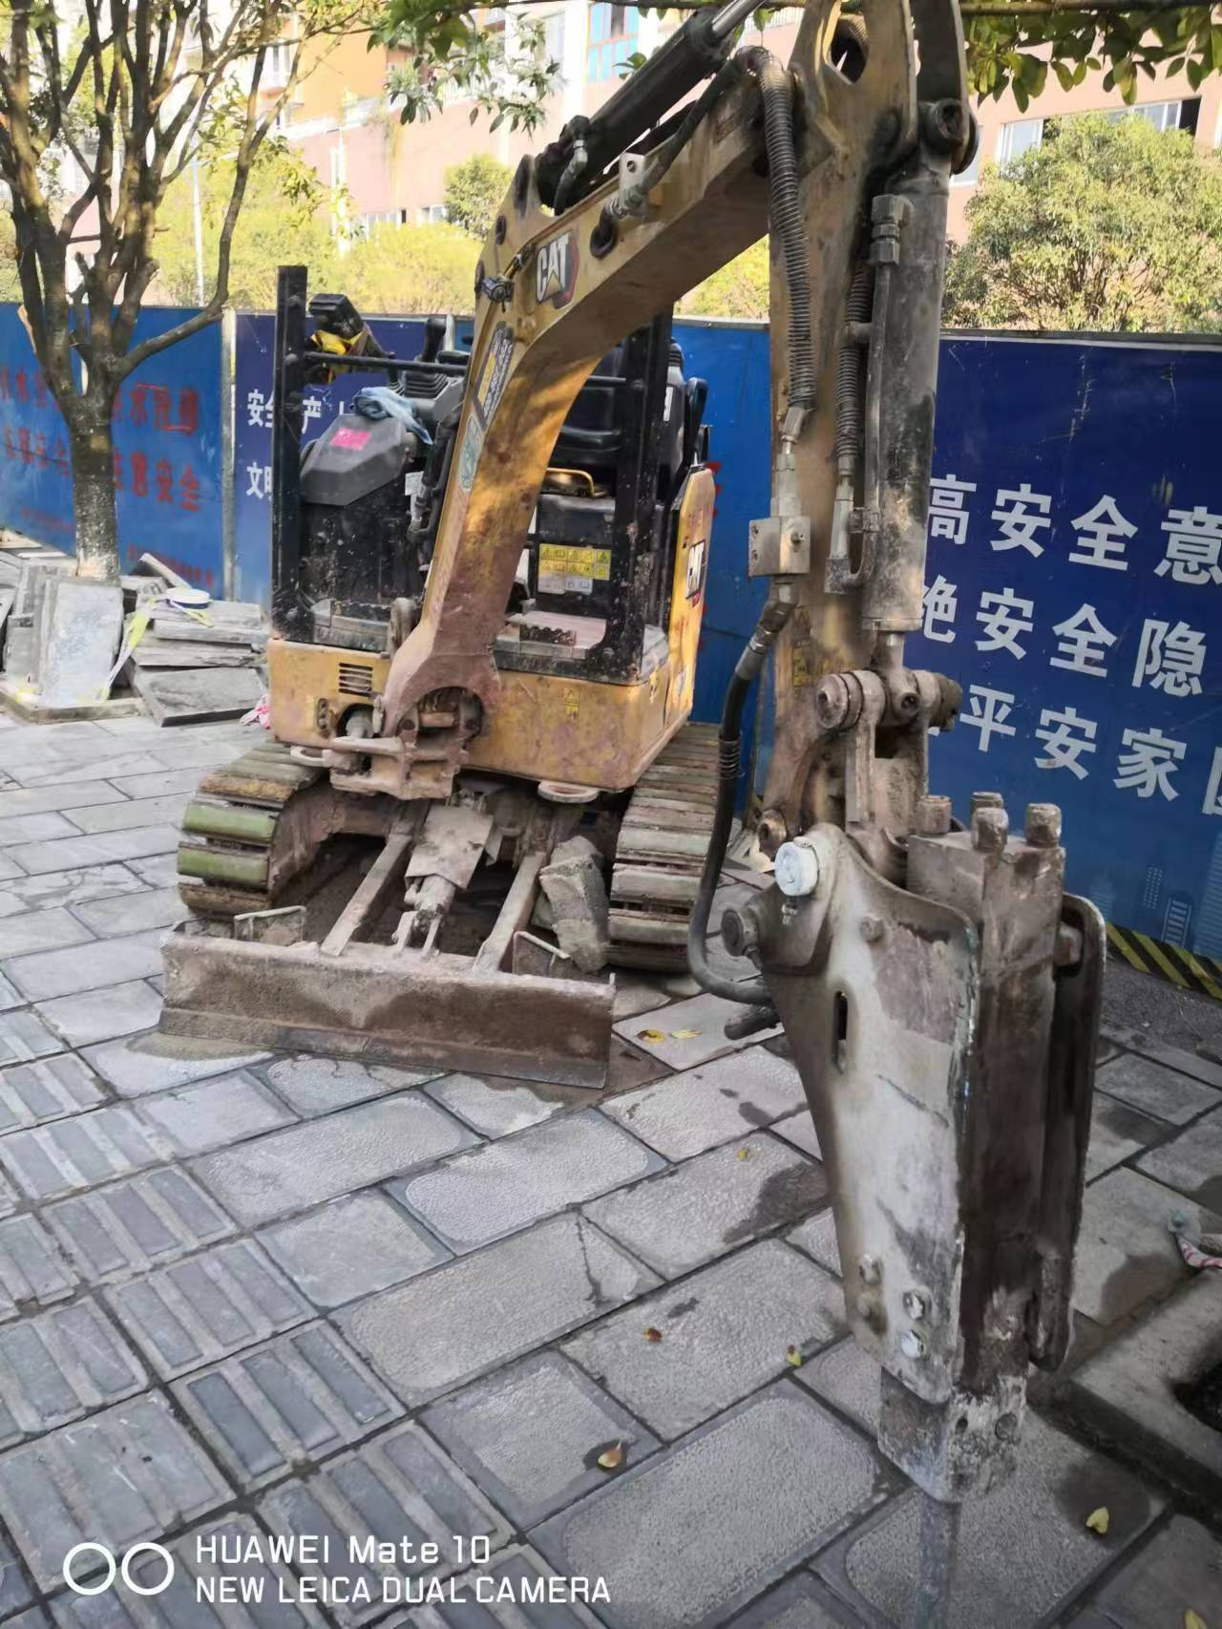
（图5：施工挖机）
Error: Reference source not found
（图6：电钻施工）
4.事发当天天气情况：11月1日白天天气晴，气温14－26℃，最大风力3级，无地震，事发地点路面干燥，视线良好。

（五）工程建设管理情况
1.工程勘察设计情况
2023年9月，工程建设方电话和遵义市播州区供水公司洽谈学校供水改网事宜，遵义市播州区供水公司分管负责人杨某云安排公司工程技术部段长钱某游到现场和工程建设方陈朝均进行了现场勘察。2023年10月8日，遵义市播州区供水公司收到工程建设方自来水改网申请，安排公司工程技术部段长钱某游编制了《遵义市播州区第十四小学DN水表及供水管道安装预算书》及管道安装示意图，并经公司工程技术部副主任尹某、主任文某航、分管负责人杨某云签字同意，以人民币￥99800元包干总价组织实施，2023年10月26日，遵义市播州区第十四小学与遵义市给水建筑安装工程有限责任公司播州分公司签订施工协议书。钱某游无勘察设计相应资质，违反了《建设工程勘察设计资质管理规定》第三条之规定。
2.工程安全教育培训、技术交底情况
工程建设方和工程施工方签订施工协议后，施工方负责人文某航安排项目负责人为尹某，施工负责人为李某超，安全员为孙某茂，施工员为张某强。施工前施工方未组织开展施工队伍安全教育培训、未进行安全技术交底、未制定施工方案。
3.城市占道施工审批情况
2023年10月30日，播州区供水公司向播州区综合行政执法局审批窗口提交了《水、电、气占掘路联合审批申请表》，申请临时挖掘城市道路许可（人行道），申请施工天数7天，申请施工单位：遵义市播州区供水公司、遵义市给水建筑工程安装有限责任公司播州分公司。2023年10月30日下午，区综合执法局组织市政科工作人员夏某花、杨某昌、燃气服务中心工作人员刘某勇到现场进行勘查，主要负责核实是否属于市政道路、挖掘面积、核算临时破道费用，在现场未对施工图纸和施工方案进行审查的情况下提出建议批准破道的意见，2023年10月30日，经播州区综合执法局审批同意。
4.现场安全管理情况
2023年10月31日上午10时许，施工负责人李某超组织人员进场施工；
2023年11月1日上午9时许，安全员孙某茂到现场检查安全，并提示工人戴好安全帽和反光背心；
2023年11月1日15时8分许发生事故，项目负责人、施工负责人、安全员均不在现场。

（六）属地、行业主管部门监管情况
播州区第十四小学DN100水表及供水管道安装工程未向播州区水务局进行备案，属地政府及播州区水务局未对项目开展安全监管，播州区教育局同意播州区第十四小学自筹资金实施项目，未对项目开展监管。

二、事故简要经过和应急救援处置评估情况

（一）事故发生经过
2023年10月31日上午10时许，施工负责人李某超组织人员进场施工，现场告诉施工人员沿着围墙边挖四十公分深、五十公分宽的沟道，几分钟后离开，2023年11月1日上午9时许，安全员孙某茂到现场检查安全，并提示工人戴好安全帽和反光背心后离开。为提高施工进度，施工员张某强给李某超汇报准备采取挖机进行开挖，取得李某超同意后，2023年11月1日13时许挖机进场施工。2023年11月1日15时8分许工人在挖掘沟道过程中，墙体失稳坍塌，造成工人王某福、黄某洪2人经送医抢救无效死亡，张某强、王某芳、张某军3人受伤。

（二）事故应急救援处置评估情况
事故发生后，路过事故现场的群众立即拨打了110报警电话和120急救电话。15时21分120急救车辆和民警赶到事故现场，立即开展伤者救治，对事故现场进行管控，对事故路段实施警戒，15时30分消防救援人员赶到事故现场开展现场救援处置工作。
15时30分许，播州区龙坑街道办在接到事故情况报告后，立即组织派出所、安监办赶赴事故现场开展救援处置工作，街道办党工委书记李涛在事故现场成立了医疗救治、现场管控、善后处置、综合协调、事故调查、舆情管控、信息报送等工作组开展事故救援和善后处置工作。16时20分，现场处置完毕，交通秩序恢复。
播州区人民政府在接到事故情况报告后，区委书记冉拥军、常务副区长李昊、副区长李永、孙县章、袁茜及相关区直部门负责人赶赴事故现场开展事故救援和善后处置工作。
遵义市人民政府在接到事故情况报告后，市委、市政府高度重视，要求第一时间抢救伤者，妥处事故善后，查清事故原因，严肃追究责任，并指派市应急管理局党委书记、局长陈永同志第一时间率队赶赴事故现场指导事故应急救援处置工作。
死者遗体已火化安葬。此次事故应急救援迅速，处置得当，未发生次生事故，当地社会稳定。

三、事故伤亡情况及直接经济损失
经事故调查组调查和有关规定统计：本次事故造成 2人死亡、3人受伤，直接经济损失278.9715万元。（详见附件3）

四、事故直接原因和暴露出来的问题

（一）事故直接原因
施工人员在使用挖掘机和电镐开挖管沟施工作业时，沿围墙墙脚挖掘破碎，沟槽壁未按常规断面放坡、施工时垂直开挖，破坏了围墙底层和表层原有垫层结构致围墙失稳坍塌，造成此次事故。

（二）直接原因分析
施工人员在使用挖掘机和电镐开挖管沟施工作业时，没有与围墙做出适当间距，沿围墙墙根挖掘破碎，破坏了围墙底层和表层原有垫层结构；加之垂直开挖管沟，沟槽壁未按常规断面放坡，开挖时挖掘机破碎头和电镐的持续震动，造成围墙墙体失稳，且未采取有效安全防护措施，最终导致围墙的坍塌，发生事故。

（三）有关企业存在的主要问题
1.遵义市给水安装有限责任公司播州分公司安全生产主体责任严重缺失。
（1）公司未建立全员安全生产责任制和安全生产规章制度，仅由遵义市播州区供水公司派驻一人担任公司负责人，其行为违反《中华人民共和国安全生产法》第四条之规定。
（2）未严格工程建设基本程序。播州区第十四小学DN100水表及供水管道安装工程在未进行施工组织设计、未编制施工图纸、未编制施工方案的情况下，违规组织施工，违反了《建设工程安全生产管理条例》第二十六条之规定。
（3）公司未按规定组织开展员工安全技术交底和安全教育培训，违反了《中华人民共和国安全生产法》第二十八条、《中华人民共和国建筑法》第四十六条、《建设工程安全生产管理条例》第三十七条之规定。
（4）施工现场安全管理不到位。一是项目安全管理人员对施工现场安全风险隐患排查不到位，施工期间不在施工现场监督施工；二是未对开挖管沟毗邻围墙进行加固支撑；三是现场施工人员未佩戴安全帽；违反了《中华人民共和国安全生产法》第二十五条、《中华人民共和国建筑法》第三十九条之规定。
2.遵义市播州区供水公司安全生产主体责任落实不到位。
（1）违法组建下属安装公司。以遵义市给水安装有限责任公司资质名义组建遵义市给水安装有限责任公司播州分公司，违反了《中华人民共和国建筑法》第二十六条之规定；
（2）对遵义市给水安装有限责任公司播州分公司管理不到位，安排公司工程技术部主任文某航担任分公司负责人，未督促遵义市给水安装有限责任公司播州分公司建立全员安全责任制、未督促建立安全生产管理各项规章制度；
（3）未严格工程建设基本程序。作为播州区供水企业，在播州区第十四小学提出用水申请后，组织不具备资质的人员进行工程设计，以示意图代替施工图，违反《中华人民共和国城市供水条例》第十六条之规定。
3.遵义市给水安装有限责任公司资质管理不到位。同意出借资质给播州区供水公司组建下属安装公司（遵义市给水安装有限责任公司播州分公司），违反了《中华人民共和国建筑法》第二十六条之规定。
4.遵义市供水有限责任公司对子公司资质使用审批不严格。公司党委会审核同意以子公司资质组建遵义市给水安装有限责任公司播州分公司，违反了《中华人民共和国建筑法》第二十六条之规定，造成国有企业公司体系管理混乱。

（四）属地政府和有关部门存在的问题
1.播州区第十四小学。一是未严格工程建设报告程序，学校在请示区教育局同意以自筹资金的方式实施供水管道施工后，向播州区供水公司提出申请，经播州区供水公司审查同意，但未按照要求将工程启动情况及时报区教育局；二是作为工程建设单位，未督促施工单位落实现场安全措施。
2.播州区教育局督促指导播州区第十四小学开展工程建设不到位。播州区教育局仅批准播州区第十四小学以自筹资金的方式实施学校供水管道施工项目，对学校工程项目组织设计、发包、施工等环节督促指导不到位。
3.播州区水务局开展行业安全监管不到位。虽然此次播州第十四小学DN100水表及供水管道安装工程未向区水务局报备，但作为全区城市供排水行业行政主管部门，开展行业“打非治违”工作不到位，督促指导播州区供水公司落实安全生产工作不到位。
4.播州区综合行政执法局。一是占道施工审批不严格不细致，播州区供水公司在申请占道施工申请后，组织有关人员开展现场勘查不严格、不细致，未对施工组织设计、施工图、施工方案进行审查的情况下，现场勘查人员提出同意施工勘查意见；二是同意施工后，对现场占道施工巡查不到位。巡查人员10月31日在巡查施工现场时，发现施工路段已设置施工围挡，现场无施工人员，未进一步督促施工方做好施工安全工作。
5.播州区龙坑街道办开展属地安全管理有疏漏。一是作为属地政府开展辖区安全生产“打非治违”工作有差距，未及时发现第十四小学DN100水表及供水管道安装工程存在的违法违规行为；二是开展辖区安全巡查检查不到位，播州区龙坑街道综合行政执法大队在开展日常巡查检查工作中，存在责任不落实、检查重点不突出等问题，对施工现场日常检查不到位。
6.播州区人民政府对工程建设施工行业领域工作领导不力，针对近年来辖区发生的工程建设事故吸取教训不深刻、采取的措施效果不明显，督促辖区有关部门履行建设工程施工监督管理工作有差距。

对有关责任人员的处理建议

（一）建议刑事责任追究人员
1.尹 某，男，遵义市播州区供水公司工程技术部副主任，播州区第十四小学DN100水表及供水管道安装工程项目负责人，对工程建设项目施工安全负责。施工前未根据施工现场和工程特点制定施工方案（施工措施），未组织对施工人员进行安全教育培训和技术交底，施工期间未到现场监督施工，未依法履行工程项目负责人职责，违反《建设工程安全生产管理条例》第二十一条之规定，对该起事故的发生负有重要管理责任。涉嫌重大责任事故罪，建议移交司法机关依法追究刑事责任。
2.李某超，男，遵义市播州区供水公司工程技术部安装班组员工，播州区第十四小学DN100水表及供水管道安装工程施工负责人，对施工项目现场安全负责。未取得相关工程建设资质，在工程项目没有施工图纸、未编制施工方案、未进行工人安全教育培训和技术交底的情况下，违规聘请临时工人进场施工；未正确辨识施工现场安全风险，违章指挥工人施工；施工现场安全措施不到位，致使现场安全风险失管失控；未对施工管沟毗邻围墙实施加固安全防护措施，擅离职守，施工期间不在现场；对该起事故的发生负有直接管理责任。涉嫌重大责任事故罪，建议移交司法机关依法追究刑事责任。
3.孙某茂，男，遵义市播州区供水公司工程技术部现场管理员，播州区第十四小学DN100水表及供水管道安装工程现场安全管理员，负责施工现场安全监督管理。对施工现场安全风险辨识不清，发现施工现场存在围墙坍塌风险后，未及时采取有效措施予以消除，督促现场施工人员落实安全防护措施不到位，未依法履行施工现场安全管理人员职责，违反了《中华人民共和国安全生产法》第二十五条之规定，对该起事故的发生负有现场监督责任。涉嫌重大责任事故罪，建议由发证机关依法吊销其安全生产有关资格，移交司法机关依法追究刑事责任。

（二）建议行政处罚人员
1.文某航，男，中共党员，遵义市播州区供水公司工程技术部主任，遵义市给水安装有限责任公司播州分公司负责人。作为分公司负责人，未贯彻落实安全生产有关法律法规要求，对施工现场安全检查不到位，违反了《中华人民共和国安全生产法》第五条之规定，对该起事故的发生负有直接领导责任。建议由播州区应急管理局按照《中华人民共和国安全生产法》第九十六条之规定，对其实施行政处罚。
2.杨某云，男，中共党员，遵义市播州区供水公司党支部委员、副总经理，负责公司生产运行管理，分管公司工程技术部。安排公司工程技术部不具备资质人员负责工程预算和设计，以工程示意图代替工程施工图组织施工，对分管的工程技术部（遵义市给水安全有限责任公司播州分公司）督促指导不到位，违反了《中华人民共和国城市供水条例》第十六条之规定，对该起事故的发生负有重要领导责任。建议由播州区应急管理局按照《中华人民共和国安全生产法》第九十六条之规定，对其实施行政处罚。
3.孙某龙，男，中共党员，遵义市播州区供水公司党支部书记、执行董事、总经理，为公司安全生产第一责任人。未正确履行公司主要负责人职责，以遵义市给水安装有限责任公司资质违规组建下属安装公司，成立遵义市给水安装有限责任公司播州分公司，并委派公司工程技术部人员负责遵义市给水安装有限责任公司播州分公司工作，造成公司管理混乱，项目工程建设监督管理不到位，违反了《中华人民共和国安全生产法》第二十一条之规定，对该起事故的发生负有主要领导责任。建议由播州区应急管理局按照《中华人民共和国安全生产法》第九十五条之规定，对其实施行政处罚，并按照《中华人民共和国安全生产法》第九十四条之规定，将其存在的问题线索移交市纪委市监委进行处理。

（三）对有关公职人员的处理建议

移交纪委监委处置人员
1.夏某花，女，播州区综合行政执法局工作人员，播州区第十四小学DN100水表及供水管道安装工程占道施工现场勘查员，未严格市政道路占道施工审批程序，在未对占道施工设计图纸和施工方案进行审查的情况下，提出同意占道施工审查意见，对该起事故的发生负有监管责任。建议将其存在的问题线索移交市纪委市监委进行处理。
2.彭 某，男，中共党员，播州区综合行政执法局市政管理科科长，负责市政道路占道施工现场勘查。一是对科室人员业务工作监督指导不力，导致科室人员未严格市政道路占道施工审批程序，在未对占道施工设计图纸和施工方案进行审查的情况下，提出同意占道施工审查意见；二是对优化营商环境文件精神理解不透，市政工程占道施工审批该审查的不审查，对审查不收资料片面理解为不审查资料；对该起事故的发生负有监管责任。建议将其存在的问题线索移交市纪委市监委进行处理。
3.李某林，男，中共党员，播州区综合行政执法局副局长，分管市政管理科。对优化营商环境文件精神理解不透，督促指导市政管理科严格市政工程占道施工审批程序不到位，对该起事故的发生负有监管部门分管领导责任。建议将其存在的问题线索移交市纪委市监委进行处理。
4.陈某均，男，中共党员，播州区第十四小学党支部副书记，分管党建、行政事务、总务后勤，播州区第十四小学DN100水表及供水管道安装工程发包单位负责人。未严格工程建设基本程序，履行发包单位负责人职责不到位，在未制定施工组织设计的情况下，签订施工合同，未督促施工单位制定施工方案，对施工现场安全督促检查不到位，对该起事故的发生负有重要管理责任。建议将其存在的问题线索移交市纪委市监委进行处理。
5.周 某，男，中共党员，播州区教育局基础建设科科长，负责教育工程建设所涉及的相关工作，负责指导学校完善工程建设手续。播州区教育局同意播州区第十四小学DN100水表及供水管道安装工程自筹资金实施后，虽然工程启动未向播州区教育局进行报备，但作为教育主管部门业务科室对工程建设督促指导不力，对该起事故的发生负有行业管理责任。建议将其存在的问题线索移交市纪委市监委进行处理。
6.李 某，男，中共党员，播州区龙坑街道综合行政执法大队指导员，负责龙坑街道办综合行政执法大队全面工作，履行城市占道施工巡查检查工作有差距，开展日常巡查工作责任不落实、重点不突出，对该起事故的发生负有属地管理责任。建议将其存在的问题线索移交市纪委市监委进行处理。
7.张某生，男，播州区综合行政执法局执法大队四中队中队长，与播州区龙坑街道综合行政执法大队合署办公，负责辖区占道施工巡查检查工作，开展日常巡查工作重点不突出、不细致，对该起事故的发生负有属地管理责任。建议将其存在的问题线索移交市纪委市监委进行处理。
8.文某毅，男，中共党员，遵义市供水有限责任公司（国有企业）总经理，2022年7月前兼任播州区供水公司执行董事。作为时任播州区供水公司执行董事，违规组建下属安装公司，同时又作为遵义市供水有限责任公司总经理，审核同意组建，履行企业主要负责人安全生产法定职责不到位，对该起事故的发生负有主要管理责任。按照《中华人民共和国安全生产法》第九十四条之规定，建议将其存在的问题线索移交市纪委市监委进行处理。
其他处理人员
1.杨某昌，男，播州区综合行政执法局临聘人员，播州区第十四小学DN100水表及供水管道安装工程占道施工现场勘查员，未严格市政道路占道施工审批程序，在未对占道施工设计图纸和施工方案进行审查的情况下，提出同意占道施工审查意见，对该起事故的发生负有监管责任。建议由播州区综合行政执法局对其进行处理。
2.胡某青，男，中共党员，播州区第十四小学党支部书记、校长，对播州区第十四小学DN100水表及供水管道安装工程发包把关不严，未严格工程建设基本程序，督促有关人员履行发包单位安全责任不到位，工程启动后未向区教体局报告，对该起事故的发生负有管理责任。建议按照干部管理权限对其进行批评教育。
3.邹 某，男，播州区水务局建设管理科科长，负责水务行业安全领导小组办公室日常事务，负责水利工程质量和安全监督。督促指导有关部门落实水务行业安全管理有差距，对播州区供水公司检查指导不到位，对该起事故的发生负有监管责任。建议按照干部管理权限对其进行批评教育。
4.李某龙，男，中共党员，播州区水务局副局长，分管水务行业安全工作，未按照《遵义市播州区水务局职能配置内设机构和人员编制规定》的要求，落实城市供水基础设施的建设、改造、维护、管理，督促指导有关部门落实水务行业安全管理有差距，对播州区供水公司检查指导不到位，对该起事故的发生负有行业部门领导责任。建议按照干部管理权限对其进行批评教育。
5.黄 某，男，中共党员，播州区龙坑街道办副主任、龙坑街道综合行政执法大队大队长，分管城建、综合执法工作。督促指导龙坑街道综合行政执法大队履行城市占道施工巡查检查工作有差距，对该起事故的发生负有属地管理责任。建议按照干部管理权限对其进行批评教育。
6.程某容，女，中共党员，播州区综合行政执法局党委书记、局长，督促指导市政管理科严格市政工程占道施工审批程序不到位，对该起事故的发生负有部门主要领导责任。建议由播州区安全生产委员会对其进行警示约谈。
7.朱某军，男，播州区教育局副局长，分管安全和基础建设科，督促指导业务科室开展教育系统工程建设不到位，播州区教育局同意播州区第十四小学DN100水表及供水管道安装工程自筹资金实施后，未督促跟踪项目建设进度情况，未督促人员开展项目指导，对该起事故的发生负有部门领导责任。建议由播州区安全生产委员会对其进行警示约谈。
8.余某熙，男，中共党员，播州区水务局局长。未按照《遵义市播州区水务局职能配置内设机构和人员编制规定》要求，落实城市供水基础设施的建设、改造、维护、管理，对行业相关法律法规学习认识不足，未明确相关科室负责城市供水基础设施的建设、改造、维护、管理工作，督促指导有关人员履行职责不到位，对该起事故的发生负有行业部门主要领导责任。鉴于此次事故未按要求向区水务局进行备案，建议由播州区安全生产委员会对其进行警示约谈。

六、对有关责任单位的处理建议

（一）对有关企业的处理
1.遵义市给水安装有限责任公司播州分公司安全生产主体责任缺位，对该起事故的发生负有重要管理责任。建议按照《中华人民共和国安全生产法》第一百一十四条之规定，由播州区应急管理局对其实施行政处罚。
2.遵义市播州区供水公司安全生产主体责任落实不到位，对该起事故的发生负有重要管理责任。建议按照《中华人民共和国安全生产法》第一百一十四条之规定，由播州区应急管理局对其实施行政处罚。
3.遵义市给水安装有限责任公司违法出借资质。建议由市住房和城乡建设局对其存在的问题依法依规立案查处。
4.遵义市供水有限责任公司对子公司资质使用审批不严格。公司党委会审核同意以子公司资质组建遵义市给水安装有限责任公司播州分公司，造成国有企业公司体系架构管理混乱。建议由遵义市水投集团对遵义市供水有限责任公司进行警示约谈，并由遵义市国资委对其存在的问题进行督促整改。

对属地政府和有关部门的处理
1.播州区第十四小学未严格工程建设基本程序，工程监督管理不到位，对该起事故的发生负有重要管理责任。建议责成其向播州区教育局作书面检查。
2.播州区教育局督促指导播州区第十四小学开展工程建设不到位，对该起事故的发生负有部门监管责任。建议责成其向播州区人民政府作书面检查。
3.播州区水务局开展行业安全监管不到位，对该起事故的发生负有行业监管责任。建议责成其向播州区人民政府作书面检查。
4.播州区综合行政执法局占道施工审批不严格不细致，对现场占道施工巡查不到位，对该起事故的发生负有部门监管责任。建议责成其向播州区人民政府作书面检查。
5.龙坑街道办开展属地安全管理有疏漏，对辖区占道施工安全隐患巡查检查不到位，对该起事故的发生负有属地管理责任。建议责成其向播州区人民政府作书面检查。
6.播州区人民政府对工程建设施工行业领域工作领导不力，针对近年来辖区发生的工程建设事故吸取教训不深、采取的措施效果不明显，督促辖区有关部门履行建设工程施工监督管理工作有差距。建议责成其向遵义市人民政府作书面检查。

七、事故防范整改措施建议
针对此次事故暴露出来的问题，为进一步强化地方政府及部门监管责任，督促企业落实安全生产主体责任，有效防范类似事故，提出以下防范措施。
（一）认真汲取事故教训，举一反三。播州区人民政府及其有关部门要深入贯彻落实习近平总书记关于安全生产工作的重要指示精神，认真汲取辖区近年来安全事故教训，充分认识做好安全生产工作的极端重要性，充分研判，找准原因，精准施策，要紧紧围绕从根本上消除事故隐患，加强排查整治风险隐患，全力防范化解安全生产重大风险，坚决遏制事故高发态势。
（二）严格工程项目建设基本程序。此次事故暴露出微小工程不按照工程项目建设基本程序建设的问题突出，播州区工程建设行业领域相关行业主管部门要进一步督促项目参建各方必须严格执行基本建设程序，该依法申请建设项目相关行政审批及施工许可的，必须严格审批，坚持先勘察、后设计、再施工的原则，督促勘查、设计、施工等单位落实安全责任；严格执行参建各方人员配置规定，按需配备足够的、具有相应从业资格的管理人员，确保施工现场安全在人、财、物、技等方面的保障，确保施工现场安全；严格风险隐患排查治理规定，强化对重点部位安全风险隐患的排查治理力度，安排具备相应资质和能力的人员开展安全风险隐患排查，建立安全隐患台账，认真落实整治措施，确保风险隐患逐一整改销号，确保安全。
（三）压实行业监管部门责任。一是播州区工程建设相关行业主管部门要进一步配齐配强相关业务科室专业执法人员，加强法律法规学习，加大对辖区在建工程的安全监管力度，督促企业加强安全生产过程风险管控和隐患排查治理，特别是加大对微小工程建设非法违法行为的查处打击力度；二是要加强部门联动，形成工作合力，特别是在工程占道审批中要同地方政府和行业部门形成联动，确保安全管理的无缝对接，避免监管失位、错位和监管盲区；三是严格项目施工安全监管检查，坚持履行安全生产监督检查人员监管执法的行为准则，严格按照监管检查程序履行职责，规范执法，在监管检查过程中发现违法违规建设行为，坚决落实“五个一批”及有关规定，确保对存在的问题及时督促整改，消除隐患。
（四）规范国有企业公司内部管理。此次事故暴露出我市国有企业存在资质挂靠、资质出借等违法行为，造成国有企业公司内部管理混乱，安全管理主体责任缺失等问题。市供水有限责任公司要进一步加强对子公司、分公司的管理力度，进一步理清公司内部管理关系，督促市给水建筑安装工程有限责任公司要按照《中华人民共和国建筑法》的要求，加强公司资质管理。市国资委要进一步梳理我市国有企业管理内部管理，加强督促指导，严格按照国家法律法规要求，规范管理，确保安全生产主体责任落实到位。
（五）进一步加强安全宣传教育。播州区人民政府及其有关部门要进一步加强安全生产宣传教育力度，充分利用现代媒体，大力普及安全知识技能，坚持面向基层、面向群众、面向企业，加强全民安全教育，让安全生产知识入耳入脑入心，不断提高广大人民群众的安全意识和安全素质，增强广大人民群众安全生产的自觉性，不断提高自我防范能力。

附件：1.遵义市政府办公室关于成立遵义播州给水安装工程

“11·1”一般坍塌事故调查组的通知
2.事故伤亡人员情况统计
3.事故直接经济损失表
4.尸检报告（（播）公（司）鉴（法病）字〔2023〕
075号、076号）
5.专家组技术鉴定情况报告

【1】从事建设工程勘察、工程设计活动的企业，应当按照其拥有的注册资本、专业技术人员、技术装备和勘察设计业绩等条件申请资质，经审查合格，取得建设工程勘察、工程设计资质证书后，方可在资质许可的范围内从事建设工程勘察、工程设计活动。
【2】生产经营单位必须遵守本法和其他有关安全生产的法律、法规，加强安全生产管理，建立健全全员安全生产责任制和安全生产规章制度，加大对安全生产资金、物资、技术、人员的投入保障力度，改善安全生产条件，加强安全生产标准化、信息化建设，构建安全风险分级管控和隐患排查治理双重预防机制，健全风险防范化解机制，提高安全生产水平，确保安全生产。
【3】施工单位应当在施工组织设计中编制安全技术措施和施工现场临时用电方案，对下列达到一定规模的危险性较大的分部分项工程编制专项施工方案，并附具安全验算结果，经施工单位技术负责人、总监理工程师签字后实施，由专职安全生产管理人员进行现场监督： (一)基坑支护与降水工程； (二)土方开挖工程；
【4】生产经营单位应当对从业人员进行安全生产教育和培训，保证从业人员具备必要的安全生产知识，熟悉有关的安全生产规章制度和安全操作规程， 掌握本岗位的安全操作技能，了解事故应急处理措施，知悉自身在安全生产方面的权利和义务。未经安全生产教育和培训合格的从业人员，不得上岗作业。
【5】建筑施工企业应当建立健全劳动安全生产教育培训制度，加强对职工安全生产的教育培训；未经安全生产教育培训的人员，不得上岗作业。
【6】作业人员进入新的岗位或者新的施工现场前，应当接受安全生产教育培训。未经教育培训或者教育培训考核不合格的人员，不得上岗作业。
【7】生产经营单位的安全生产管理机构以及安全生产管理人员履行下列职责： - 组织或者参与拟订本单位安全生产规章制度、操作规程和生产安全事故应急救援预案； - 组织或者参与本单位安全生产教育和培训，如实记录安全生产教育和培训情况； - 组织开展危险源辨识和评估，督促落实本单位重大危险源的安全管理措施； - 组织或者参与本单位应急救援演练； - 检查本单位的安全生产状况，及时排查生产安全事故隐患，提出改进安全生产管理的建议； - 制止和纠正违章指挥、强令冒险作业、违反操作规程的行为； - 督促落实本单位安全生产整改措施。
【8】建筑施工企业应当在施工现场采取维护安全、防范危险、预防火灾等措施；有条件的，应当对施工现场实行封闭管理。 施工现场对毗邻的建筑物、构筑物和特殊作业环境可能造成损害的，建筑施工企业应当采取安全防护措施。
【9】承包建筑工程的单位应当持有依法取得的资质证书，并在其资质等级许可的业务范围内承揽工程。 禁止建筑施工企业超越本企业资质等级许可的业务范围或者以任何形式用其他建筑施工企业的名义承揽工程。禁止建筑施工企业以任何形式允许其他单位或者个人使用本企业的资质证书、营业执照，以本企业的名义承揽工程。
【10】城市供水工程的设计、施工，应当委托持有相应资质证书的设计、施工单位承担，并遵守国家有关技术标准和规范。禁止无证或者超越资质证书规定的经营范围承担城市供水工程的设计、施工任务。
【11】施工单位主要负责人依法对本单位的安全生产工作全面负责。施工单位应当建立健全安全生产责任制度和安全生产教育培训制度，制定安全生产规章制度和操作规程，保证本单位安全生产条件所需资金的投入，对所承担的建设工程进行定期和专项安全检查，并做好安全检查记录。 施工单位的项目负责人应当由取得相应执业资格的人员担任，对建设工程项目的安全施工负责，落实安全生产责任制度、安全生产规章制度和操作规程，确保安全生产费用的有效使用，并根据工程的特点组织制定安全施工措施，消除安全事故隐患，及时、如实报告生产安全事故。
【12】生产经营单位的安全生产管理机构以及安全生产管理人员履行下列职责： （一）组织或者参与拟订本单位安全生产规章制度、操作规程和生产安全事故应急救援预案； （二）组织或者参与本单位安全生产教育和培训，如实记录安全生产教育和培训情况； （三）组织开展危险源辨识和评估，督促落实本单位重大危险源的安全管理措施； （四）组织或者参与本单位应急救援演练； （五）检查本单位的安全生产状况，及时排查生产安全事故隐患，提出改进安全生产管理的建议； （六）制止和纠正违章指挥、强令冒险作业、违反操作规程的行为； （七）督促落实本单位安全生产整改措施。
【13】生产经营单位的主要负责人是本单位安全生产第一责任人，对本单位的安全生产工作全面负责。其他负责人对职责范围内的安全生产工作负责。
【14】生产经营单位的其他负责人和安全生产管理人员未履行本法规定的安全生产管理职责的，责令限期改正，处一万元以上三万元以下的罚款；导致发生生产安全事故的，暂停或者吊销其与安全生产有关的资格，并处上一年年收入百分之二十以上百分之五十以下的罚款；构成犯罪的，依照刑法有关规定追究刑事责任。
【15】生产经营单位的主要负责人对本单位安全生产工作负有下列职责： （一）建立健全并落实本单位全员安全生产责任制，加强安全生产标准化建设； （二）组织制定并实施本单位安全生产规章制度和操作规程； （三）组织制定并实施本单位安全生产教育和培训计划； （四）保证本单位安全生产投入的有效实施； （五）组织建立并落实安全风险分级管控和隐患排查治理双重预防工作机制，督促、检查本单位的安全生产工作，及时消除生产安全事故隐患； （六）组织制定并实施本单位的生产安全事故应急救援预案； （七）及时、如实报告生产安全事故。
【16】生产经营单位的主要负责人未履行本法规定的安全生产管理职责， 导致发生生产安全事故的，由应急管理部门依照下列规定处以罚款： （一）发生一般事故的，处上一年年收入百分之四十的罚款； （二）发生较大事故的，处上一年年收入百分之六十的罚款； （三）发生重大事故的，处上一年年收入百分之八十的罚款； （四）发生特别重大事故的，处上一年年收入百分之一百的罚款。
【17】生产经营单位的主要负责人未履行本法规定的安全生产管理职责的，责令限期改正，处二万元以上五万元以下的罚款；逾期未改正的，处五万元以上十万元以下的罚款，责令生产经营单位停产停业整顿。 生产经营单位的主要负责人有前款违法行为，导致发生生产安全事故的，给予撤职处分；构成犯罪的，依照刑法有关规定追究刑事责任。
【18】公民、法人或者其他组织违反行政管理秩序的行为，应当给予行政处罚的，依照本法由法律、法规、规章规定，并由行政机关依照本法规定的程序实施。
【19】第一百一十四条 发生生产安全事故，对负有责任的生产经营单位除要求其依法承担相应的赔偿等责任外，由应急管理部门依照下列规定处以罚款： （一）发生一般事故的，处三十万元以上一百万元以下的罚款；

